Будь спортивным и здоровым…

Будь спортивным и здоровым!
Спортивным быть теперь вновь модно!
Со спортом много ты поймёшь:
Спорт – и здоровье без таблеток,
Спорт – и веселье без забот.
С друзьями спортом заниматься,
Поверь, реально круглый год!
Мороз – коньки ты одеваешь,
Затем на лыжи уж встаёшь!
Попробуй делать каждый день
Зарядку утром! Будет лень
Вначале, но привыкнешь скоро…
Здоровым станешь – это клёво!

Агния Жаброва
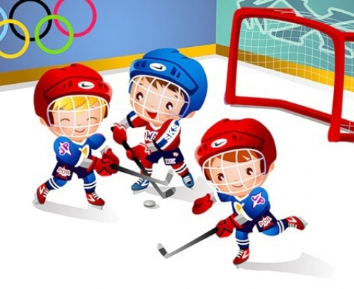

Мама-болельщица

Я занимаюсь боксом,
Я увлекаюсь боксом,
А мама уверяет,
Что дракой я увлекся
— Беда!— вздыхает мама.—
Я так удручена,
Что вырастила сына я
Такого драчуна!

Я маму звал
В боксерский зал,
Она мне отказала.
— Нет,— говорит,— я не могу,
Я убегу из зала!—

И заявила прямо:
— На бокс смотреть противно!
Я говорю ей:— Мама!
Ты мыслишь не спортивно!

Вот предстоит мне первый бой,
Мне так нужна победа,
Противник мой привел с собой
Двух бабушек и деда.

Явилась вся его родня,
Все за него, против меня.
Он видит всю свою семью,
Поддержку чувствует в бою,
А я расстроен! Я сдаю!
А защищать мне нужно честь
Школьников Рязани.

Вдруг вижу — мама,
Мама здесь!
Сидит спокойно в зале,
Сидит в двенадцатом ряду,
А говорила — не приду!

Я вмиг почувствовал подъем —
Сейчас противника побьем!
Вот он при всех ребятах
Запутался в канатах.

— Ну, как я дрался? Смело?—
Я подбегаю к маме.
— Не знаю,— сидела
С закрытыми глазами.

Агния Барто

Утренняя зарядка

Утренняя зарядка
Раз, два, три, четыре, пять –
Начинаем мы вставать.
Ну-ка, быстро – не ленись,
На зарядку становись!
Раз, два, три, четыре –
Руки выше! Ноги шире!
И наклон туда – сюда,
Как по горочке вода!
Я водички не боюсь,
Из ведёрка обольюсь.
Будем закаляться,
Спортом заниматься!

Данилина Анастасия

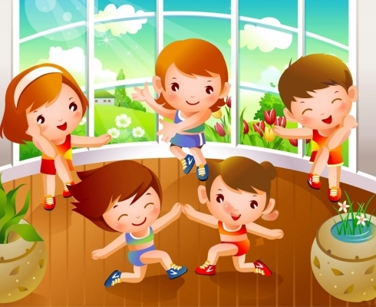

Школьный спорт

Наши мальчики «спортсмены»,
Ведь на каждой перемене
Ни за что их не унять:
Упражняются опять!

…Тренировки, тренировки –
Для спортивной, знать, сноровки.

Вот на старте Коля с Толей,
Что ракетой мчат по школе,
Догоняет их Олег –
Этот спорт зовётся «БЕГ».

Бег спортивный – это КРОСС,
На него огромный спрос!

Мальчик Боря дружит с БОКСОМ,
Оттого с распухшим носом:
Он вчера подрался с Васей,
Что его в игре «раскрасил».

Коль дерущихся гурьба –
То не драка, а БОРЬБА.
Но совсем не «вольная»,
А кулачно-школьная.

Глеб – известный «чемпион»
В спорте «Школьный БИАТЛОН» –
По стрельбе, но очень гадкой:
По животным, из рогатки!

Он у школы птиц стреляет,
И, к несчастью, попадает.

Есть другие виды спорта –
ТЕННИС, только не на корте:
Как в ПИНГ-ПОНГЕ резво скачет
По столам, по книгам мячик.

Коль летят над нами шапки,
Иль пеналы, или папки –
Это вовсе не гулянье,
Это – школьное МЕТАНЬЕ!

Друг на дружке – это СКАЧКИ,
Где нужна спина-силачка.
Всадник должен удержаться,
Чтоб до финиша домчаться.

Есть ФИГУРНОЕ КАТАНЬЕ –
Пола мокрого маранье,
Что совсем не распрекрасно,
А заведомо опасно!

Вот такие виды спорта…
Где призы – совсем ни торты,
Ни медали, ни признанье.
Вместо кубка – порицанье!

Натали Самоний

Футбольные звезды

Народ идет на стадионы,
Где для души раздолье есть!
В футбол играют миллионы,
А звезд по пальцам перечесть!

Когда ж звезду одолевает
Нелегкий груз прошедших лет,
Она сойдет, но согревает
Друзей футбола ее свет!

Юрий Ширяев
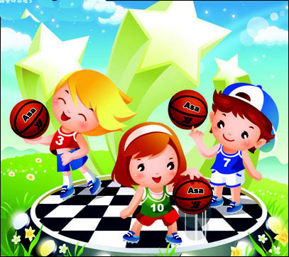
До встречи, Футбол!

Как птица в сетях запутался мяч,
Забытый лежит на траве до утра.
Пустые трибуны сквозь сон неудач
Пытались напомнить: «ведь это игра».
Удар по воротам и эхом в сердцах
Откликнулась боль от быстрого гола
Триумф вперемешку со стонами ах...
Как скоро забудет болельщик футбола?
Но ждет стадион, ждет команда, газон
И вновь соберется на матче торсида
Кто предан, забудет как утренний сон
Вчерашний провал, и голы, и обиду.

Посвящение тренеру

Спортсмены возникают вырастая
Из тренера, как ветви из ствола.
Час грянул! Чемпион на пьедестале!
А тренеру негромкая хвала.

К нему подходят, руку жмут до хруста:
"А твой-то, твой!
Спортменище!
Орел!"

А тренер головой кивает грустно -
Как будто потерял - не приобрел...

Как будто помогал ему Всевышний...
Как будто не исполнилась мечта...
И кажется обыденной, привычной
Невиданная эта высота...

Его питомец замер задыхаясь
В сиянье золоченого венца...
Вновь тренеру - теряя, чертыхаясь -
Вести по жизни нового юнца.

Вновь чувствовать, что в молодость вернулся,
Шептать неулыбающимся ртом:
"Ты выиграешь!
Только не волнуйся!"

И знать,
что под рукою валидол...

Роберт Рождественский

Гимнастика

Гимнастика…
Гимнастка…
Совершенство…

Владенье телом, трепетность души,
И красота струящегося жеста,
И элементов трудных виражи!

До вздоха все отточены движенья.
Сама – мила, прозрачна и легка;
Но сколько в ней, упорства и стремленья,
И живости, и сил, и огонька!

Художницей рисуя на помосте
Узор витиеватый дивных поз,
Она собой являет тонкий мостик
Между реальным и страною грёз.

Взлетают ввысь булавы, обруч, мячик,
И вензелем пленяет ленты взмах.
Она всегда боится неудачи,
Но за улыбкой прячет этот страх.

Написана движением поэма -
В прекрасный мир распахнуто окно.
Гимнастика – религия и вера,
И, кажется, Гермес с ней заодно.

Наталья Лубянко

Зарядка

По порядку
Стройся в ряд!
На зарядку
Все подряд!

Левая!
Правая!
Бегая,
Плавая,

Мы растем
Смелыми,
На солнце
Загорелыми.

Ноги наши
Быстрые,
Метки
Наши выстрелы,

Крепки
Наши мускулы
И глаза
Не тусклые.

По порядку
Стройся в ряд!
На зарядку
Все подряд!

Левая!
Правая!
Бегая,
Плавая,

Мы растем
Смелыми,
На солнце
Загорелыми.

Агния Барто

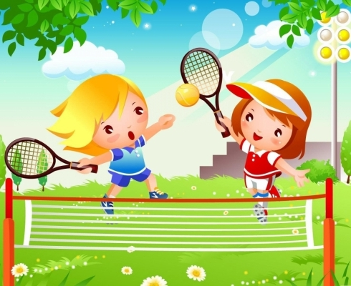

Мне в субботу утром мама…

Мне в субботу утром мама
Поиграть велела гаммы,
Но ко мне дружок зашел,
И увел играть в футбол.

До темна мы с ним играли,
мяч друг другу пасовали,
Бегали, разинув рот,
От ворот и до ворот.

В воскресенье утром мама
снова вспомнила о гаммах.
Но ко мне друзья зашли,
и с собою увели.

Бегали с мячом мы всюду,
пролетал за часом час...
Ну а гаммы и этюды
я сыграю в другой раз.

Чтоб здоровым быть сполна…

Чтоб здоровым быть сполна
Физкультура всем нужна.
Для начала по порядку -
Утром сделаем зарядку!

И без всякого сомненья
Есть хорошее решенье -
Бег полезен и игра,
Занимайся детвора!

Чтоб успешно развиваться,
Нужно спортом заниматься.
От занятий физкультурой
Будет стройная фигура.

Нам полезно без сомненья
Все, что связано с движеньем.
Вот, поэтому, ребятки,
Будем делать мы зарядку.

Будем вместе мы играть,
Бегать, прыгать и скакать.
Чтобы было веселее,
Мяч возьмем мы поскорее.

Станем прямо, ноги шире,
Мяч поднимем – три-четыре,
Поднимаясь на носки.
Все движения легки.

В руки мы возьмём скакалку,
Обруч, кубик или палку.
Все движения разучим,
Станем крепче мы и лучше.

Чтобы прыгать научиться,
Нам скакалка пригодится.
Будем прыгать высоко,
Как кузнечики – легко.

Обруч, кубики помогут
Гибкость нам развить немного.
Будем чаще наклоняться,
Приседать и нагибаться.

Вот отличная картинка:
Мы как гибкая пружинка!
Пусть не сразу все дается,
Поработать нам придется!

Чтоб проворным стать атлетом,
Проведем мы эстафету.
Будем бегать быстро, дружно,
Победить нам очень нужно!

Хомка-хомячок

Хомка, хомка, хомячок,
Полосатенький бочок.
Хомка раненько встаёт:
Шейку моет, глазки трёт.
Подметает Хомка хатку
И выходит на зарядку.
Раз, два, три, четыре, пять -
Хомка хочет сильным стать.

Спорт для жизни очень важен…

Спорт для жизни очень важен.
Он здоровье всем дает.
На уроке физкультуры
Узнаем мы про него.
Мы играем в баскетбол,
И футбол, и волейбол.
Мы зарядку делаем,
Приседаем, бегаем.
Очень важен спорт для всех.
Он - здоровье и успех.
Зарядку делаем с утра -
Здоровы будем мы всегда.

Сабри Надя

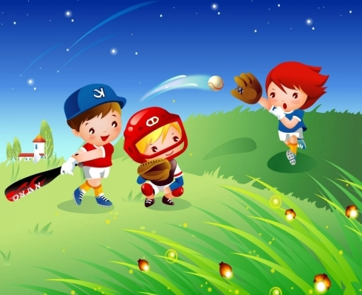

Каток

Люблю кататься на катке
В расшитом блестками платке!
Сиять улыбкой глаз и губ!
И выполнять тройной тулуп!

То задом ехать, то бочком!
Вращаться бешеным волчком!
На повороте, на витке
Люблю подпрыгнуть на катке!

А приземлившись, вновь скольжу
Вперед к зигзагу-виражу!
И пусть каток совсем не тот,
Где ждет тебя зеркальный лед.

Асфальт укладывает он
И весит пару-тройку тонн.
Но очень дорог мне каток,
Как свежий воздуха глоток!

И летом в жаркие деньки
Он заменяет мне коньки!

Галина Дядина

Лыжники

Вьюга,
Вьюга,
Вьюга,
Вьюга.

Не видать
Совсем друг друга,

Мерзнут щеки
На бегу,

Перегоним
Мы пургу!

Все быстрей
Мелькают лыжи,

Цель все ближе,
Ближе,
Ближе,

Через ельник,
Сквозь кусты,

С перевала,
С высоты.

Нет для лыжников
Помех.

Кто домчится
Раньше всех?
По дороге
Белой
Смело,
Смело,

Смело
Мы несемся
Вперед.

Пусть опасен
Поворот,
Пусть тропинки
Узки,

Очень круты
Спуски,
Тяжелы
Подъемы, -

Скорость
Не сдаем мы!

Ввысь и вниз
Вихрем мчись!

Ель, сосна,
Посторонись!

Пусть свирепствует
Мороз -
Состоится
Лыжный кросс!

Лев Квитко

Спорт – это жизнь…

Спорт – это жизнь, это радость, здоровье,
Разнообразные игры с друзьями.
Спорт – и работа до изнеможенья,
И тренировки, чтоб все проиграли.
Многие годы без отдыха были:
И уставал ты, и падал вдруг вниз,
Но достиженья тебя поднимали.
Нередко за это давали и приз!
Вон стадион – рукоплещут трибуны!
Море вокруг разноцветных огней!
Перед тобой беговая дорожка…
Себе говоришь ты: «Быстрее, быстрей!»
Ты победил, ты – герой на сегодня.
Хвалебные песни повсюду звучат.
Люди чужие тебя поздравляют,
И про победу все говорят.

Володин Даниил

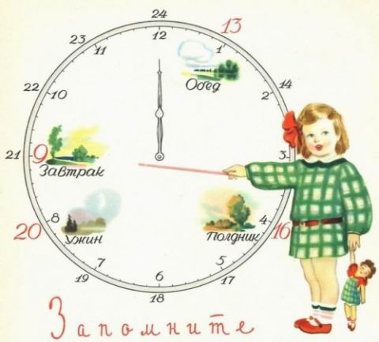

О здоровье!

Чтоб здоровье сохранить,
Организм свой укрепить,
Знает вся моя семья
Должен быть режим у дня.

Следует, ребята, знать
Нужно всем подольше спать.
Ну а утром не лениться–
На зарядку становиться!

Чистить зубы, умываться,
И почаще улыбаться,
Закаляться, и тогда
Не страшна тебе хандра.

У здоровья есть враги,
С ними дружбы не води!
Среди них тихоня лень,
С ней борись ты каждый день.

Чтобы ни один микроб
Не попал случайно в рот,
Руки мыть перед едой
Нужно мылом и водой.

Кушать овощи и фрукты,
Рыбу, молокопродукты-
Вот полезная еда,
Витаминами полна!

На прогулку выходи,
Свежим воздухом дыши.
Только помни при уходе:
Одеваться по погоде!

Ну, а если уж случилось:
Разболеться получилось,
Знай, к врачу тебе пора.
Он поможет нам всегда!

Вот те добрые советы,
В них и спрятаны секреты,
Как здоровье сохранить.
Научись его ценить!

Закалка

По утрам ты закаляйся,
Водой холодной обливайся.
Будешь ты всегда здоров.
Тут не нужно лишних слов.

***

О зубках

Перестану зубки чистить,
и пойду я в сад гулять.
Попрошу я папу, маму,
на качельке покачать.

А с качели-карусели
захочу в бассейн пойти,
ох, как зубки заболели…
мне пора к врачу идти…

Зубки врач мои посмотрит,
плохо дело-то, дружок —
бормашиною посверлит
коренной уже зубок…

Ну а если ты не будешь,
зубки чистить по утрам,
боль зубную не забудешь,
будешь ныть по вечерам…

Ребяткам мой совет такой,
Чисти зубки, руки мой!!!
О врачах тогда забудешь,
и здоровеньким ты будешь.
Лидия Гржибовская

***
О ногтях

Кто ногтей не чистит
И не подстригает,
Тот своих знакомых
Здорово пугает.

Ведь с ногтями грязными,
Длинными и острыми
Могут очень просто вас
Перепутать с монстрами.
Андрей Усачев

Мишка

Послушай, мишка,
Не кушай лишка!
Живот разболится-
У кого будешь лечиться?
Е. Чарушин, Е. Шумская

***
Мойдодыр

Самый чистый, самый умный,
Самый добрый Мойдодыр.
Он твердит и днем, и ночью:
«Три до дыр» да «Мой до дыр!»
Моет он мышат, лягушек,
Моет маленьких детей —
Даже самых непослушных
Умывает каждый день.
Е. Силенок

Стих о здоровье для детей

Тот, кто с солнышком встаёт,
Делает зарядку,
Чистит зубы по утрам
И играет в прятки, —
Тот спортивный человек,
И вполне весёлый.
Постарайся быть таким
В школе или дома.

Болюбаш Анастасия

Ты с красным солнцем дружишь,
Волне прохладной рад.
Тебе не страшен дождик,
Не страшен снегопад.
Ты ветра не боишься,
В игре не устаешь.
И рано спать ложишься,
И с солнышком встаешь.
Зимой на лыжах ходишь,
Резвишься на катке,
А летом загорелый,
Купаешься в реке.
Ты любишь прыгать, бегать,
Играть тугим мячом.
Ты вырастешь здоровым,
Ты будешь силачом.

С.Островский

Во дворе играл в песок,
Рядом ямку рыл щенок.
Дома нужно очень быстро
Вымыть ручки чисто-чисто.

Хороша морковка с грядки!
И сочна, и ароматна,
Вымой прежде корнеплод,
Чем отправить его в рот.

Часто врач спешит на помощь,
Где едят немытым овощ,
Там живот болит, озноб,
А всему виной - микроб.

Он малюткой-невидимкой
Ждет на ягодах в корзинке,
Вдруг малыш в один присест
Горсть немытых ягод съест?

Лето - время закаляться,
Загорать, в реке купаться,
Но в веселье развлечений
Не забудь о гигиене!

Лариса Авдеева
